|  |  |  |  |
| --- | --- | --- | --- |
| DOCENTE | Helvert Sarmiento enviarlo al correo hsarmiento@educacionbogota.edu.co | | |
| ESTUDIANTE |  | | |
| CURSO | 3 | FECHA ENTREGA | 27/03/2020 |

Semana II educación física

1. Realizar precalentamiento y estiramientos: según las imágenes:

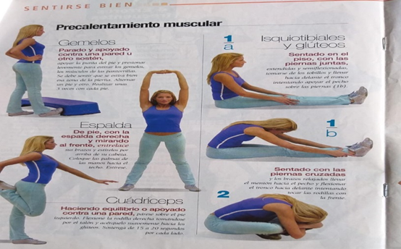

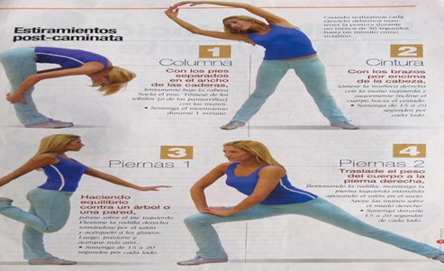

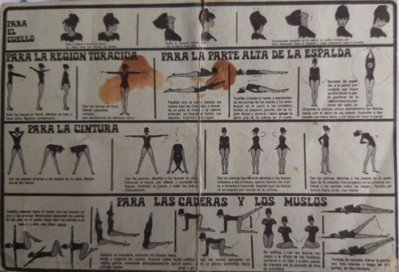

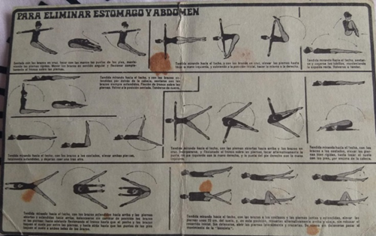

2. Describir y dibujar los sentidos humanos

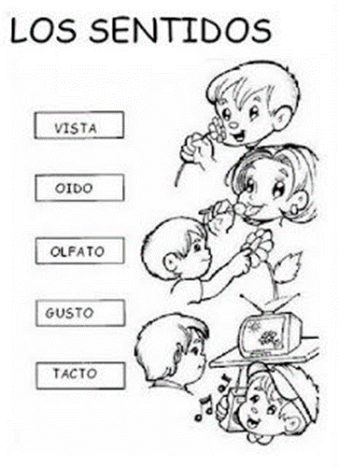

3. Encuentra las palabras relacionadas con los sentidos en la sopa de letras y las palabras que se representan con las siguientes imágenes:

- Vista

- Olfato

- Piel

- Lengua

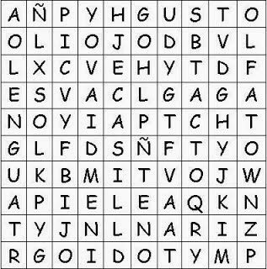

4. Realizar lanzamientos a corta (3 mts) y larga distancia (6 metros) si es posible con pelota o aro, para ir afianzando las pruebas del primer periodo asignadas y que están en el cuaderno de educación física.

5. Juegos Que Puedes Hacer En Casa

1. HACER ORIGAMI: Un barco de papel, un pajarito… busca ideas y a ver que sale

2. DIBUJOS CON EL PIE: ¿eres capaz de escribir tu nombre con el pie o de dibujar una casa? Quizás te sorprenda...

3. RESCATA ALGUN JUEGO DE MESA: El parques, domino, monopolio.